KATA PENGANTAR

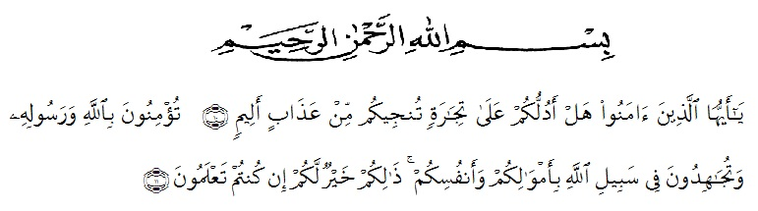Artinya :
“Hai orang-orang yang beriman, sukakah kamu aku tunjukkan suatu perniagaan yang dapat menyelamatkan kamu dari azab yang pedih? (Yaitu) kamu beriman kepada Allah dan Rasul-Nya dan berjihad di jalan Allah dengan harta dan jiwamu. Itulah yang lebih baik bagi kamu jika kamu mengetahuinya’’(As-Saff 10-11).
Puji syukur saya ucapkan ke hadirat Allah Subhanahuwata’ala atas limpahan rahmat, taufik dan hidayah-Nya kepada kita semua, sehingga penulis dapat menyelesaikan skripsi ini. Penyusunan skripsi ini bertujuan untuk melengkapi syarat untuk memperoleh gelar Sarjana Ekonomi (SE) di Universitas Muslim Nusantara Al Washliyah. Adapun Skripsi ini berjudul : “Pengaruh Disiplin Preventif Dan Komunikasi Internal Terhadap Prestasi Kerja Karyawan Pt. Perkebunan Nusantara Iv Adolina Perbaungan”.
Penulis juga menyadari bahwa Skripsi ini masih jauh dari sempurna. Untuk itu penulis dengan senang hati menerima kritikan dan saran yang tujuannya untuk membangun dan menyempurnakan Skripsi ini nantinya.
Dalam penulisan Skripsi ini, penulis telah mendapatkan bantuan dan bimbingan baik secara lisan maupun tulisan dari beberapa pihak. Oleh karena itu, pada kesempatan kali ini penulis mengucapkan terima kasih yang sebesar-besarnya kepada :
- Bapak H. Hardi Mulyono, SE, M.AP Selaku Rektor Universitas Muslim Nusantara Al-washliyah Medan.
- Ibu Dr.Anggia Sari Lubis SE, M.Si, Selaku Dekan Fakultas Ekonomi Universitas Muslim Nusantara Al-washliyah Medan.
- Bapak Toni Hidayat, SE., M.Si ,Selaku Ketua Program Studi Manajemen Fakultas Ekonomi Universitas Muslim Nusantara Al-Washliyah Medan.
- Ibu Dra. Wan Dian Safina, MM Selaku Dosen Pembimbing yang telah banyak membimbing penulis dan memberikan saran perbaikan dalam penyelesaian Skripsi ini.
- Bapak dan Ibu Dosen Staf Pengajar dan Pegawai di Fakultas Ekonomi Universitas Muslim Nusantara Al-Washliyah Medan.
- Seluruh Karyawan PT. Perkebunan Nusantara IV Adolina Perbaungan yang telah bersedia membantu dan menyediakan semua data yang penulis butuhkan dalam penyelesaian Skripsi ini.
- Teristimewa, Ayahanda Agus Sofyan, dan Ibunda tercinta Syahriani yang senantiasa memberikan do’a dengan penuh keikhlasan dan semangat serta nasehat kepada penulis selama kuliah hingga penyelesaian penyusunan skripsi ini.

- Kepada Feriansyah dan Adik-adik Saya Joya Fadilah, Muhammad Ramadhani serta Sahabat yang telah banyak memberikan dukungan dan semangat sehingga penulis mampu berjuang untuk menyelesaikan skripsi ini.
- Teman-teman mahasiswa Manajemen angkatan 2017 yang tidak bisa penulis sebutkan satu persatu.
Penulis menyadari sepenuhnya bahwa penyusunan skripsi ini jauh dari sempurna dan perlu pengembangan dan kajian lebih lanjut. Oleh karena itu, segala kritik dan saran yang sifatnya membangun akan penulis terima demi penyempurnaan skripsi ini dan semoga memberikan manfaat bagi orang yang membutuhkannya.

Medan, 21 Juli 2021
Penulis

Ayu Julia Anggraini

